Ressort: Sicherheitstechnik | Datum: 02.02.2022 | Text und Bild unter: www.der-pressedienst.de/sicherheitstechnik/

Alarmsysteme verhindern ein Drittel aller Einbrüche – aber:

Nur acht Prozent der Deutschen besitzen eine Alarmanlage

Laut dem Verband der Sachversicherer e. V. (VdS) scheitern rund ein Drittel der Einbruchversuche an eingebauter Sicherheitstechnik. Allein deren abschreckende Wirkung sei hilfreich beim Schutz des Eigenheims. Umso verwunderlicher, dass lediglich acht Prozent der Befragten im Besitz eines Alarmsystems für das eigene Zuhause sind. Telenot, vom VdS anerkannter Hersteller elektronischer Sicherheitstechnik, bietet Alarmsysteme und smarte Sicherheitslösungen an.

Ein sicheres Gefühl in den eigenen vier Wänden zu haben und das eigene Hab und Gut zu schützen, gehört zu unseren Grundbedürfnissen. Dieses Sicherheitsbedürfnis wird hierzulande durch rund 150.000 Wohnungseinbrüche im Jahr stark beschädigt. Die Opfer leiden häufig jahrelang an den psychischen Folgen – der materielle Verlust spielt hierbei natürlich ebenso eine Rolle. Eine Umfrage des VdS bestätigt: Rund ein Drittel aller Einbrüche könnten mittels eines Alarmsystems verhindert werden. Umso verwunderlicher ist es, dass gerade einmal acht Prozent der vom VdS Befragten an ihrem Haus Türen, Fenster und Garagentore mit einem Alarmsystem abgesichert haben. Umso erstaunlicher, da die smarten Alarmsysteme zahlreiche weitere smarte Mehrwerte bieten und eine Vielzahl weiterer Gefahren wie Brand, technische Gefahren sowie Gas- oder Wasserschäden abdecken.

Elektronische Sicherheitstechnik auf dem Vormarsch
Dem VdS zufolge sind zwar die mechanischen Sicherungen an Fenstern und Türen wichtig zur Absicherung eines Gebäudes. Doch nicht zu unterschätzen sei die abschreckende Wirkung elektronischer Sicherheitstechnik. Das ist laut des VdS auch Grund dafür, dass rund ein Viertel der Deutschen beabsichtigt, in den kommenden zwölf Monaten Sicherheitssysteme anzuschaffen. „Der Wahl der passenden Sicherheitstechnik muss eine sorgfältige Analyse des Hauses oder der Wohnung vorausgehen“, erklärt Alexander Balle, Leiter Customer Care bei Telenot und fügt hinzu: „Hierbei werden sicherheitsrelevante Bereiche genau begutachtet und mögliche Schwachstellen ermittelt.“ Bei diesem wichtigen Schritt stehe Telenot mit Rat und Tat zur Seite. „Hierbei spielt es keine Rolle, ob es sich um einen Neubau handelt oder das Alarmsystem nachträglich in Bestandsgebäude oder Wohnungen eingebaut werden soll“, ergänzt Balle.

Modular aufgebaut – Sicher und Smart
Die smarten Telenot-Alamsysteme passen sich den Anforderungen der Kunden an. Sie sind nach dem Baukastenprinzip aufgebaut, so dass sich die Anzahl und Auswahl der Komponenten, wie Bewegungsmelder, Rauchmelder und Zutrittskontrollleser, jederzeit erweitern lässt. Die Verknüpfung von zertifizerter Sicherheitstechnik und hochwertigen Smart-Building-Lösungen wird immer beliebter. „Vor allem in guten Wohnlagen wird zunehmend auf moderne und einfach steuerbare Smart-Home-Systeme gesetzt“, weiß der Sicherheitsexperte. Die Themen Sicherheit, Energieeffizienz und intelligentes Gebäudemanagement miteinander zu verbinden „ist eben ein Megatrend der Zukunft“, so Balle. Das KNX-Interface von Telenot und die Geräteschnittstelle für myGekko schlagen hierbei die sichere und absolut zuverlässige Brücke zur intelligenten Gebäudetechnik – sowohl in Privat- als auch in Geschäftsgebäuden. „Denn wenn die smarte Lichtsteuerung ausfällt muss sichergestellt sein, dass die elektronische Sicherheitstechnik trotzdem funktioniert. Das gewährleistet das Telenot-Sicherheitssystem“, schließt Balle seine Erkärungen ab.

Ein einmaliges Versprechen in Deutschland
Als deutscher Hersteller gibt Telenot das in der Branche bis dato einmalige Versprechen ab, dass es sich von den Einzelprodukten über das Zusammenspiel aller Komponenten im System bis hin zu Planung, Montage, Inbetriebnahme und dem Service ausschließlich um verbriefte Sicherheit handelt. Entsprechende Geräteprüfnummern und VdS-Zertifikate belegen dies. Das bedeutet, dass jede Komponente (Bewegungsmelder, Glasbruchsensor, Zutrittskontrollleser, Rauchmelder, usw.) über eine eigene Geräteprüfnummer verfügt und ebenso das Zusammenspiel der einzelnen Komponenten im gesamten Alarmsystem im Rahmen einer Systemprüfung über eine eigene Systemprüfnummer. Dank dieses Versprechens werden die Telenot-Sicherheitslösungen von der Polizei und den Gebäudesachversicherungen offiziell anerkannt und empfohlen.

Zugleich profitieren private wie gewerbliche Telenot-Kunden von einem in der Branche ebenso einzigartigen Netzwerk von offiziell zertifizierten Fachbetrieben, die die genannte Planung, Montage, Inbetriebnahme und einen 24-h-Service sicherstellen. Eine offizielle Anerkennungsnummer zeichnet diese Fachbetriebe aus und ermöglicht es erst, dass sie von den Kripoberatungsstellen und Gebäudesachversicheren empfohlen werden. Damit bietet derzeit nur Telenot an, dass ein eigens ausgebildeter und geprüfter Fachmann, der so genannte VdS-Hauptverantwortliche, den Sicherheitscheck des Gebäudes durchführt. (Weitere Informationen hierzu finden sich unter www.telenot.de)

Bildtext:
Die wirtschaftlichen und psychischen Folgen von Wohnungseinbrüchen sind oft enorm. Ein zuverlässiges Alarmanlagensystem kann derartige Folgen verhindern.
Bildquelle: k-einbruch.de

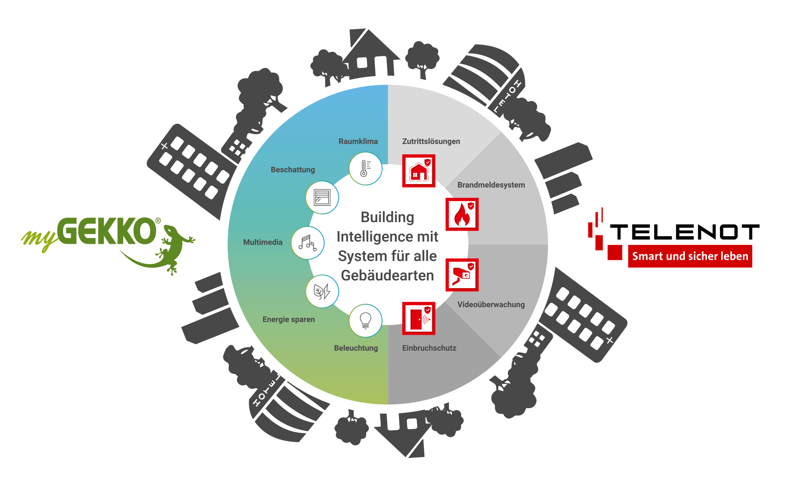
Bildtext:
Dank der integrierten myGekko-Schnittstelle bildet die smarte Gefahrenmeldezentrale Telenot einen einfachen Einstieg in die Gebäudeautomatisierung..
Bildquelle: Telenot

Über Telenot:

Telenot ist ein führender deutscher Hersteller von elektronischer Sicherheitstechnik und smarten Alarmanlagen mit Hauptsitz in Aalen, Süddeutschland. Die Produkte verfügen über Einzel- und Systemanerkennung der VdS Schadenverhütung, des VSÖ Verbandes der Sicherheitsunternehmen Österreich und des SES Verbandes Schweizer Errichter von Sicherheitsanlagen. VdS, VSÖ und SES sind offizielle Organe für die Prüfung und Anerkennung von Sicherheitsprodukten. Sicherheitslösungen von Telenot finden sich in Privathaushalten, kleinen und mittleren Unternehmen, im Einzelhandel, der Industrie und der öffentlichen Hand. www.telenot.com

Beachten Sie bitte, dass die Veröffentlichung der Bilder nur unter Angabe der Fotoquelle zulässig ist. Zudem ist aus rechtlichen Gründen eine Nutzung der Bilddaten nur in Verbindung mit dem entsprechenden Pressetext gestattet. Die Bilder dürfen nicht für andere Zwecke verwendet werden. Diese sind urheberrechtlich durch die Telenot Electronic GmbH mit Stammsitz in Aalen/Württ. (Deutschland) geschützt. Zuwiderhandlungen werden zur Anzeige gebracht.

